1. 小兒壓舌板 
2. 耳鑷 

3. 鼻甲剪（中）

4. 剪刀 

5. 愛迪生鑷 

6. & 7. 喉頭顯微手術鉗(向右) 、 8. & 9. 耳用顯微杯狀鉗、10. 銳匙鉗

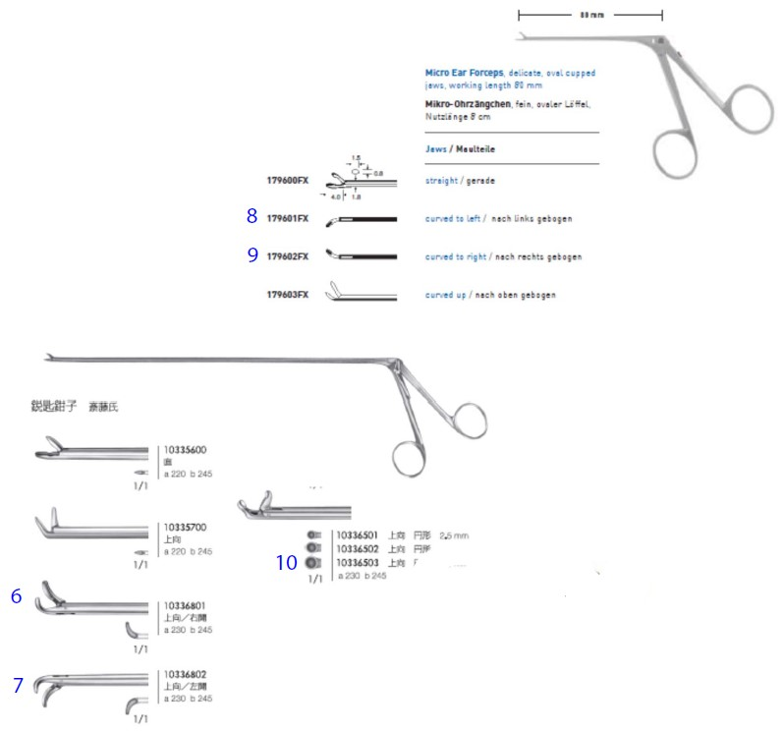

11. L型壓舌板 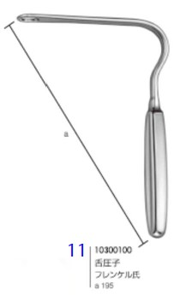

12. 彎盆 